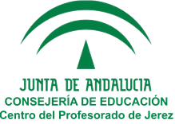

PROPUESTA DE CERTIFICACIÓN DE PARTICIPACIÓN
Grupo de Trabajo

D/Dña: JOSE ALBERTO MORENO RODRIGUEZ | DNI 52338858N
Correo electrónico: djalbert14@hotmail.com

Coordinador/a del grupo de trabajo con título: GRUPOS INTERACTIVOS EN EL AULA

Centro educativo CEIP EL PINO | Código del centro:  11007326
Localidad SANLÚCAR DE BARRAMEDA | ¿Cualitativo?  No

PROPONE:
Se emita certificado de participación (incluida la coordinación) en el proyecto citado según la relación que se adjunta:

NOMBRE DE LOS PARTICIPANTES: | Nº de HORAS:
José Alberto Moreno Rodríguez | 30
María Calvo Herrera | 20
Fabiola Jiménez Otero | 20
María Asunción Cuevas Mejías | 20
Rocío Sánchez Rincón | 20

Fecha: 30 de mayo de 2017

El coordinador JOSE ALBERTO MORENO RODRIGUEZ
Firma

